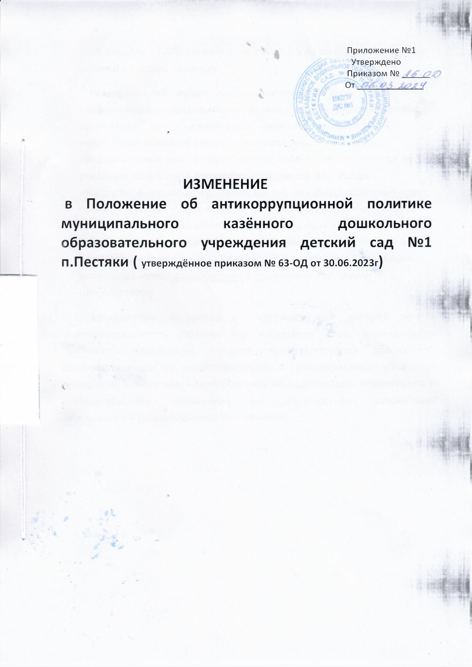

- В разделе «1.Общие положения» п.п 1.5 формулировку понятий читать в новой редакции:
Коммерческий подкуп - незаконная передача лицу, выполняющему управленческие функции в коммерческой или иной организации, денег, ценных бумаг, иного имущества, а также незаконные оказание ему услуг имущественного характера, предоставление иных имущественных прав (в том числе когда по указанию такого лица имущество передается, или услуги имущественного характера оказываются, или имущественные права предоставляются иному физическому или юридическому лицу) за совершение действий (бездействие) в интересах дающего или иных лиц, если указанные действия (бездействие) входят в служебные полномочия такого лица либо если оно в силу своего служебного положения может способствовать указанным действиям (бездействию);
конфликтом интересов - ситуация, при которой личная заинтересованность (прямая или косвенная) лица, замещающего должность, замещение которой предусматривает обязанность принимать меры по предотвращению и урегулированию конфликта интересов, влияет или может повлиять на надлежащее, объективное и беспристрастное исполнение им должностных (служебных) обязанностей (осуществление полномочий).

